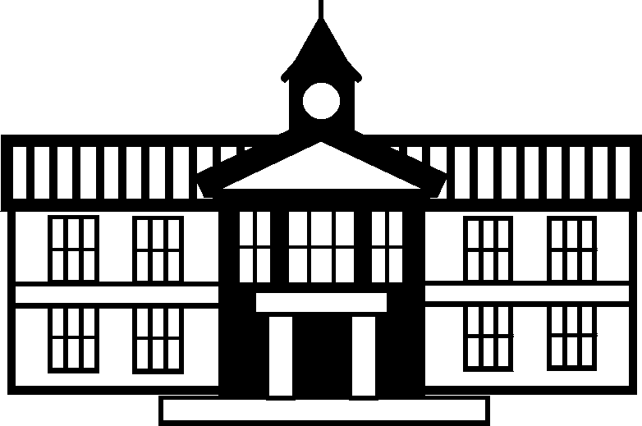
生涯学習あいち県民講座
歴史的建造物や町並みから愛知を学ぶ

ようこそ『あいち歴建さんぽ』へ

 | 第1回 | 第2回
テーマ | 歴建さんぽの「目」を持とう | 達人に学ぶ歴建さんぽ
日時 | 平成30年2月４日（日）  午後2時～午後4時 | 平成30年2月２４日（土）  午後2時30分～午後4時30分
会場 | 愛知県東大手庁舎 大会議室  名古屋市中区三の丸三丁目2番1号（地下１階） | 名古屋市市政資料館 第3集会室  名古屋市東区白壁一丁目３番地（2階）
内容・講師 | ○『歴建さんぽへの思い』  ○『歴建をみよう－県立高校の歴建など』  ○『お勧めの歴建と町並み』ほか  愛知登文会相談役、なごや歴まちサポーター  愛知県立一宮商業高等学校長  小川 芳範氏 | ○『歴史的建造物の保存活用の達人』  小川 芳範氏  ○『重伝建地区有松における歴建の保存活用について』  なごや歴まちびと、あいちヘリテージマネージャー  野口 和樹氏  ○『武豊町所在の歴建の文化財保存について』  あいちヘリテージマネージャー  川口 亜稀子氏  ○『身近な歴建の活かし方』  なごや歴まちサポーター  小笠原 文恵氏
アクセス | ・地下鉄名城線「市役所」駅２番出口  ・名鉄瀬戸線「東大手」駅  ・基幹バス「市役所」停留所下車約３分 | ・地下鉄名城線「市役所」駅２番出口  ・基幹バス「市役所」停留所下車徒歩約8分  ・名鉄瀬戸線「東大手」駅  ・市バス・メーグル「市政資料館南」停留所下車徒歩約５分
生涯学習情報誌「まなびぃあいち」でシリーズ掲載中の「あいち歴建さんぽ」（歴史的建造物等の紹介）の姉妹講座です。建造物等にまつわる歴史的エピソードなどを手掛かりに身近な「愛知」を学びます。あなたも歴建さんぽを始めてみませんか。
受講無料
※できるだけ公共交通機関でお越しください。
対 象
愛知県内にお住まいの方
定 員
各回３０名（申込多数の場合は抽選）
申込方法
あいち歴建さんぽは
情報誌まなびぃあいちに
随時、掲載されています。

裏面をご覧ください。

主 催 公益財団法人愛知県教育・スポーツ振興財団 愛知県生涯学習推進センター
後 援 愛知県教育委員会
協 力 公益財団法人名古屋まちづくり公社 特定非営利活動法人あいちヘリテージ協議会
愛知県国登録有形文化財建造物所有者の会
＜申込方法＞
・下記の受講申込書に必要事項をご記入の上、愛知県生涯学習推進センターにFAX、郵送またはご持参ください。申込書は、当センターのホームページからダウンロードできます。
・１枚の受講申込書で２名までお申し込みできます。
申込多数の場合の抽選は受講申込書単位で行い、１枚の受講申込書で２名申し込まれた場合の受講の可否は、１番目に記載されている方にお知らせいたしますので、予めご了承ください（抽選は講座ごとに行います）。
・各回毎の参加申込も可能ですが、抽選に当たっては２回とも参加申込された方を優先的に取り扱わさせていただきます。
・受講の可否は、１月３０日（火）までにＦＡＸまたは郵送でお知らせいたします。
【申込期間】平成２９年１１月２２日(水)～平成３０年１月１７日(水)(郵送の場合は消印有効)
【受講申込書送付先】
ＦＡＸ：０５２－９６１－０２３２（切り取らずにこのまま送信してください。）
郵 送：〒460－0001 名古屋市中区三の丸三丁目２番１号 愛知県東大手庁舎２階
愛知県生涯学習推進センター
【問合せ先】愛知県生涯学習推進センター TEL:０５２－９６１－５３３３
・・・・・・・・・・・・・・・・・・・・・切 り 取 り・・・・・・・・・・・・・・・・・・・・・・
希望の講座に○をつけてください。  （２講座申込可能） |  | 第１回 歴建さんぽの「目」を持とう
 |  | 第２回 達人に学ぶ歴建さんぽ
ふりがな |  |  | 性 別 |  | 年 代
①氏 名 |  |  | 男 ・ 女 |  | 代
住 所 | 〒
電話番号
Ｆ Ａ Ｘ
ふりがな |  |  | 性 別 | 年 代
②氏 名 |  |  | 男 ・ 女 | 代
住 所 | 〒
生涯学習あいち県民講座 受講申込書
＊いただいた個人情報は、当講座の運営及び当財団が実施する事業のご案内以外の目的で使用することはありません。

